Конспект мастер-класса «Играем пальчиками, развиваем речь»

Разработала и провела старший воспитатель МБДОУ детский сад №4 «Золушка» г. Стародуба Васильченко Наталья Васильевна

Цель мастер-класса: повышение уровня компетентности воспитателей в вопросах развития речи детей через развитие мелкой моторики рук.
Задачи:

1. Закрепить теоретические знания педагогов ДОУ по развитию мелкой моторики рук дошкольников

3. Содействовать появлению желания участников мастер-класса применять полученные знания в практике.

Оборудование: 2 подноса, крупа манная, салфетки, массажные мячики, карандаши, прищепки, платочки (по 6 шт.), пластилин белый, лист картона белого, картинки с изображением кошки, реки и домика; с изображением мухоморов без горошинок, счетные палочки, фасоль, презентация.

Ход мастер-класса:

Вступление

«Ум ребенка находится на кончиках его пальцев»

В. А. Сухомлинский

«Наши пальчики писали, наши пальчики устали…» Помните, как мы хором декламировали эти строчки, сжимая и разжимая потрудившиеся на славу ладошки?

Ох, нелегкое это дело – выводить разные крючки и палочки. Да что там говорить, даже процесс ручку держать правильно – целое искусство.
Увы, не все взрослые обращают внимание на то, как их ребенок управляется с карандашом или ручкой. Зажал в кулаке – не беда, главное, что рисует! Все три пальчика щепоткой, упираясь и мешая друг дружке, ухватили ручку у самого кончика стержня – не важно, зато пишет! Вот и малыш привыкает действовать именно так, а не иначе. Год, два, три, иногда дольше…

А в первом классе выясняется, что пишет он очень медленно, рука сильно устает, да и буквы получаются какие-то некрасивые. В результате – плохие отметки в школе, ужасный почерк и устойчивая нелюбовь к письму.

Давайте поразмышляем об этом.

Почему одни дети учатся писать играючи, а другие испытывают при этом невероятные трудности? Конечно, однозначно ответить на такой вопрос невозможно. Однако нельзя отрицать прямую связь успехов ребенка в этой области с развитием мелкой моторики рук. Само сочетание слов «мелкая моторика», безусловно, известно каждому современному родителю.

Мелкая моторика – это способность пальцев рук и ног к точным и скоординированным действиям.

Все прекрасно знают, что ее надо всячески развивать и что она в свою очередь влияет на становление речи малыша. Но почему-то мало кто задумывается, что процессу совершенствования мелкой моторики необходимо уделять немалое внимание и после того, как ребенок заговорил! Ведь от того, насколько ловкими и проворными к 5-6 годам станут его пальчики, зависят успехи в обучении. Все дело в том, что в пальцах рук огромное количество рецепторов, которые посылают импульсы в мозг, а в головном мозге человека, центры, отвечающие за речь и движения пальцев рук, расположены очень близко. Поэтому, когда малыш работает ручками, активизируя соответствующие отделы мозга, тем самым он активизирует и соседние зоны, которые отвечают за речь.

Нам, взрослым, иногда бывает трудно осознать эту истину. Частенько взрослые, а особенно бабушки и дедушки, говорят: «Когда мы были маленькими. Никто ни про какую моторику и не думал. И ничего, все писать научились!» В этом конечно, есть доля истины. Однако не забывайте, во времена нашего детства все ботинки были на шнурочках, а куртки на пуговках. Никаких тебе молний и липучек. Вот и тренировались пальчики малышей, пока их хозяева сопели от усердия, одеваясь в садике на прогулку.

И уже в 5 лет, а тем более в 6 ребенок прекрасно умел завязывать шнурки и застегивать курточку самостоятельно. Упражняясь каждый день по многу раз, пальчики становились сильными и ловкими. Конечно, после такой серьезной подготовки научиться правильно обращаться с ручкой и карандашом – просто пара пустяков.

А сегодня, пожалуй, никто не удивит такая картина: семилетний богатырь стоит, безвольно опустив руки, а мама застегивает его на все пуговицы. Получив в свое распоряжение такие блага цивилизации, как молнии, кнопки и липучки, дети перестали автоматически приобретать необходимые навыки мелкой моторики, пальчики «разленились» и не успевают учиться вместе со своим хозяином.

Вот и получается, что шестилетка бодро читает, считает и распевает песенки на английском, а ручку держать правильно не умеет. Интеллект вроде бы развит, а навыков, необходимых для успешной учебы в школе, нет и в помине.

Что же делать?

Как помочь нашим детям? Существуют приятные и увлекательные способы обеспечить развитие мелкой моторики, а значит, избежать множество неприятных моментов в будущей школьной жизни малыша.
Для развития мелкой моторики рук существует много интересных приёмов. Скажите, пожалуйста, какие приемы вы знаете.
К приемам, способствующим развитию мелкой моторики рук также относятся:
· Тактильные ощущения: определение предметов на ощупь. Рука даёт много информации: о весе, мягкости – твёрдости, гладкости – шероховатости, теплоте – прохладе.
· Пальчиковые игры, артикуляционные гимнастики.
· Работа с карандашом, ручкой, мелком; штриховка.
· Кинезиологические упражнения (гимнастика мозга) – это комплекс движений позволяющих активизировать межполушарное воздействие.
· Ниткопись – выкладывание ниткой контуры предметов по предварительно проведённой линии.
· Бисерография – упражнения с бусинами, работа с ниткой бисера.
· Театр в руке.
· Оригами.
· Работа с пластилином, бумагой, тканью.
· Работа с природным и бросовым материалом.
· Графические диктанты.

Все эти занятия помогут ребенку научиться быть настоящим хозяином своих ладошек и десяти пальчиков, совершать сложные манипуляции с предметами, а значит, подняться еще на одну ступеньку крутой лестницы, ведущей к вершинам знаний и умений.
Предлагаю вашему вниманию игры направленные на развитие мелкой моторики, которые можно использовать как в детском саду, так и дома.

Практическая часть мастер-класса.

Уважаемые коллеги, я попрошу вас побыть в роли детей дошкольного возраста и поиграть со мной в пальчиковые игры.

Для начала давайте разогреем ручки

Сначала я предлагаю вам посмотреть, а затем поиграем вместе со мной.

1. Растирание пальцев - руку сжать в кулак, резко разжать (5 раз)

«Крепко пальчики сожмём,

После резко разожмём» -

2. «Точилка» - сжав одну руку в кулачок, вставляем в него поочерёдно по одному пальцу другой руки и покручиваем влево-вправо каждый пальчик по 2 раза.

Мы точили карандаш,

Мы вертели карандаш.

Мы точилку раскрутили,

Острый кончик получили.

Такие упражнения важно проводить в начале деятельности, связанной с ручным трудом.

Еще один способ развития мелкой моторики - пальчиковые игры с предметами. Они развивают мышление, повышают эластичность мышц, вызывают положительные эмоции и стойкий интерес к деятельности. В качестве предметов можно использовать массажные мячи, карандаши, прищепки. Предлагаю вам проиграть одну из таких игр

С МАССАЖНЫМ МЯЧОМ
Движения
соответствуют тексту:

Я мячом круги катаю (между ладоней по кругу),

Взад-вперед его гоняю (движения вверх-вниз),

Им поглажу я ладошку,

А потом сожму немножко.

Каждым пальцем мяч прижму

И другой рукой начну.

А теперь последний трюк -

Мяч летает между рук (переброс мяча из руки в руку).

БЕЛЬЕВЫЕ ПРИЩЕПКИ

Взять не тугие пластмассовые прищепки, поочередно «кусаем» подушечки пальцев на ударные слоги стихотворения от большого пальца к мизинцу (котенок кусается):

- Кусается сильно котёнок – глупыш, он думает: это не палец, а мышь (смена рук)

Но я же играю с тобою, малыш, а будешь кусаться – скажу тебе: «Кыш!»

«Пятнышки».

На любое изображение с пятнышками (жираф, божья коровка, далматинец) ребенок приклеивает кусочки пластилина. В конце игры можно пересчитать приклеенные пятнышки.

ПОЛИЭТИЛЕН

Кусочки размером примерно 1,5 х 2 детские ладони. Ребёнок комкает пальцами в ладонь, начиная с угла. Кусочки полиэтилена из кулачка торчать не должны. Сначала можно помогать себе другой рукой, но потом выполнять это упражнение только одной рукой). Вместо полиэтилена можно взять носовой платок:

У меня живет проглот -

Весь платок он скушал, вот!

Сразу стало у проглота

Брюхо, как у бегемота!

С КАРАНДАШОМ

- Карандаш в руках катаю, между пальчиков верчу.

Непременно каждый пальчик быть послушным научу.

- Карандаш в руке катаю, я ладошки растираю.

Я ладошки разотру, рисовать потом пойду.

Если ребенок, выполняя упражнения, сопровождает их короткими стихотворными строчками, то его речь становится более четкой, ритмичной, яркой.

КРУПА

А сейчас мы с вами порисуем. Обычная крупа скрывает в себе огромное количество возможностей по развитию мелкой моторики. Широко известны такие приемы, как рисование на подносе и изготовление панно. Мелкую крупу можно использовать для пальчикового рисования.

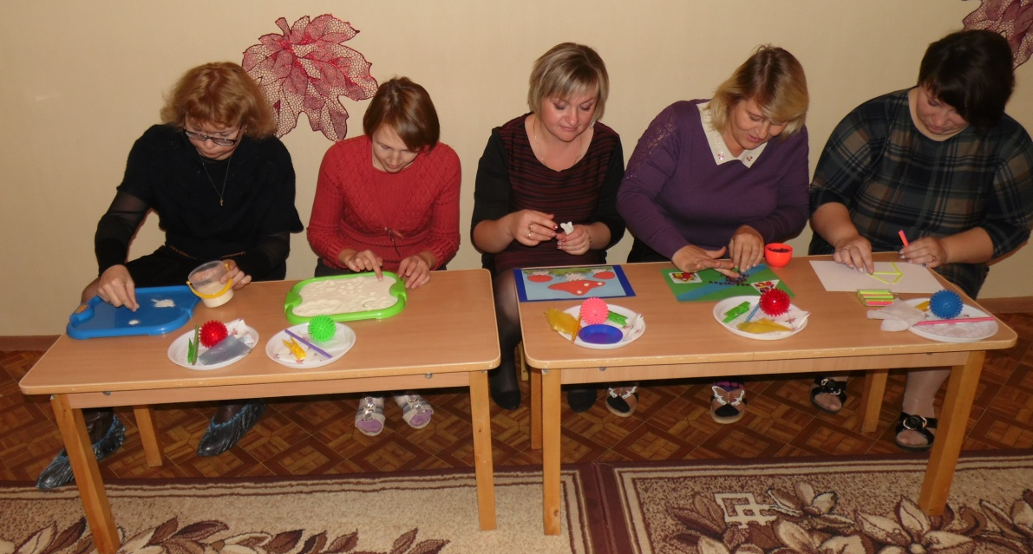
Хотите попробовать:

«Рисуем щепотками снежинки»,

При рисовании и письме на подносе с манной крупой можно использовать тонкие палочки, либо рисовать разными пальцами. Рисовать можно все, что угодно: линии, домики, круги, заборы, облака. Можно изучать форму, буквы и цифры. После выполнения каждого задания поднос можно аккуратно встряхнуть, чтобы поверхность опять стала ровной.
В играх с предметами так же можно использовать макароны, нанизывая из на нитку как бусы, фасоль белую и красную, перемешав ее и предложив ребенку перебрать по цвету и многое другое.

Выложить из гороха или фасоли дорожку: прямую. Волнистую и т. д. (по образцу, трафарету или самостоятельно):

Я горошины возьму, выложу дорожку.

Побежали по дорожке зайчик, белка, кошка.

Следующий вид пальчиковых игр – игры-манипуляции. Такие игры ребенок может выполнять самостоятельно или с помощью взрослого. Они развивают воображение: в каждом пальчике ребенок видит тот или иной образ. Уважаемые участники, вы все прекрасно знаете такие игры как «Ладушки-ладушки», «Сорока-белобока», «Пальчик-мальчик, где ты был? », «Этот пальчик хочет спать», «Этот пальчик – дедушка» и т. п.) .Я покажу вам игры, которые я использую в своей работе.

«Изучаем названия пальцев»:

В гости к пальчику большому

(загибаем большой палец)

Приходили прямо к дому

Указательный и средний,

(загибаем указательный и средний)

Безымянный и последний.

(загибаем)

Сам мизинчик-малышок

Показался на порог.

Вместе пальчики друзья

(разгибаем и сгибаем все пальцы)

Друг без друга им нельзя.

Игр, заданий и упражнений, направленных на развитие мелкой моторики очень много, но самое интересное и доступное во всем этом многообразии, как для детей, так и для взрослых – это пальчиковые игры. Именно они помогут малышу научиться быть настоящим хозяином своих ладошек и пальчиков.

Пальчиковая игра «Замок-чудак».
На дверях замок-чудак, Руки сцеплены в замок,
Не открыть его не как. Вращение .
Я его и так и сяк, я его туда, сюда
Ну ни как не открывается.
Вынул связку я ключей: Потрясти кистью одной руки.
Этот ключик не подходит, Прокрутить каждый палец в
Этот ключик не выходит, кулаке.
Этот ключ не открывает,
Этот ключ не вылезает,
Этот ключик от сарая.
Вынул связку я другую: Потрясти кистью другой руки.
Тот ключик не подходит, Прокрутить каждый палец в
Этот ключик не выходит, кулаке.
Этот ключ не открывает,
Этот ключ не вылезает,
Этот ключик от рояля.

Заключительная часть.

На мастер-классе я представила вам лишь некоторые приемы, которые способствуют развитию мелкой моторики рук, и тем самым стимулируют речевую активность детей. Я благодарю вас за внимание и вашу активность! И призываю всех использовать пальчиковые игры в работе с детьми: в режимных моментах и образовательной деятельности.

Вывод: Чем «умнее» руки, тем умнее ребенок.
умелыми пальцы становятся не сразу. Главное помнить золотое правило: игры и упражнения, пальчиковые разминки должны проводиться систематически.

